|  |
| --- |
| InfoBeat智能数据平台  数据采集iOS SDK接入文档  （2019年） |

|  |  |  |  |
| --- | --- | --- | --- |
| 文件编号 | Ijiami-技术-2019-i005 | | |
| 编写人 | 谭振球 | 编写日期 | 20190712 |
| 审核人 |  | 审核日期 |  |
| 批准人 |  | 批准日期 |  |
| 发布时间 |  | 生效日期 |  |
| 密级 | ­­­­完全公开 | 完全公开/内部使用/涉密 | |

|  |  |  |  |
| --- | --- | --- | --- |
| ■ 版本变更记录 | | | |
| 时间 | 版本 | 说明 | 修改人 |
| 2019.07.12 | 1.0.0 | 全新的威胁感知SDK，更稳定，更好用 |  |
|  |  |  |  |
|  |  |  |  |
|  |  |  |  |

|  |
| --- |
| © 2019 |

|  |
| --- |
| ■ 版权声明 |
| 本文档中出现的文字叙述、文档格式、插图、照片、方法、过程等内容，除另有特别注明，版权均属智游网安所有，受到有关产权及版权法保护。任何个人、机构未经智游网安的书面授权许可，不得以任何方式复制或引用本文的任何片断。 |

|  |
| --- |
| ■ 适用性说明 |
| 本文档主要面向需要接入数据采集SDK的iOS开发人员。本文只涉及教授数据采集 SDK 的集成方法，默认读者已经熟悉 Xcode 开发工具的基本使用方法，以及具有一定的编程知识基础等 |

**目录**

InfoBeat智能数据平台 1

数据采集iOS SDK接入文档 1

1、准备 2

1.1、获取appkey 2

1.2、目录结构 3

2、集成 4

2.1、集成SDK 4

2.2、工程配置 4

2.3、数据采集SDK对接 5

3、FAQ 6

3.1、网络请求失败 6

3.2、授权失败处理 6

3.3、崩溃分析日志异常 7

# 1、准备

接入前期准备工作包含:获取 AppKey以及 SDK 文件（已完成用户可略过此步骤）

## 1.1、获取appkey

AppKey为接入 SDK 的必要参数，参数值需要到管理平台去创建应用获取；对于本地化部署，则需要在本地服务器上进行登陆管理页面进行分配Appkey参数。具体操作步骤如下：登入管理平台，在左侧菜单【系统配置】选项下选择【应用管理】

1.打开应用管理模块，在右侧点击上传应用。见图1-1-1

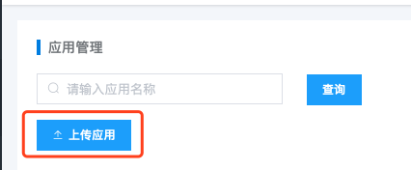

图1-1-1

2.提交完成，应用列表点击查看 AppKey。见图1-1-2

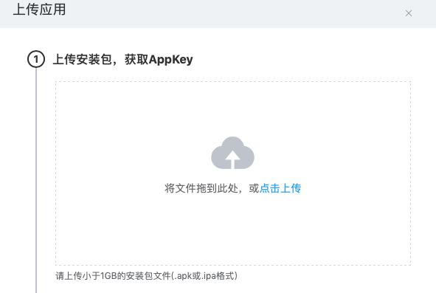图1-1-2

## 1.2、目录结构

登入管理平台，在左侧菜单【系统配置】选项下选择【SDK 管理】，选择数据采集 SDK 下载 iOS 版本。（文件夹目录如下图1-2-1）

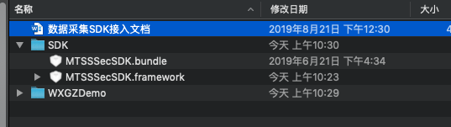

图1-2-1

# 2、集成

把下载下来的SDK 包拖进工程内（包含: MTSSSecSDK.framework）

## 2.1、集成SDK

在项目build phases如下图2-1-1所示配置

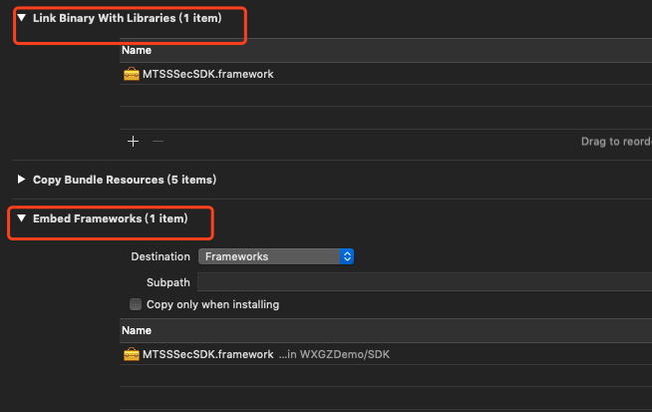

图2-1-1

## 2.2、工程配置

1、在工程文件中选择 Build Setting，在"Other Linker Flags"中加入"-ObjC"（注意区分大小写）。见图2-2-1

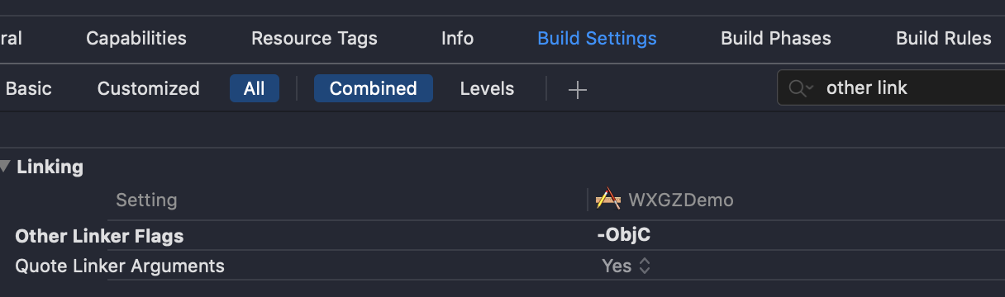

图2-2-1

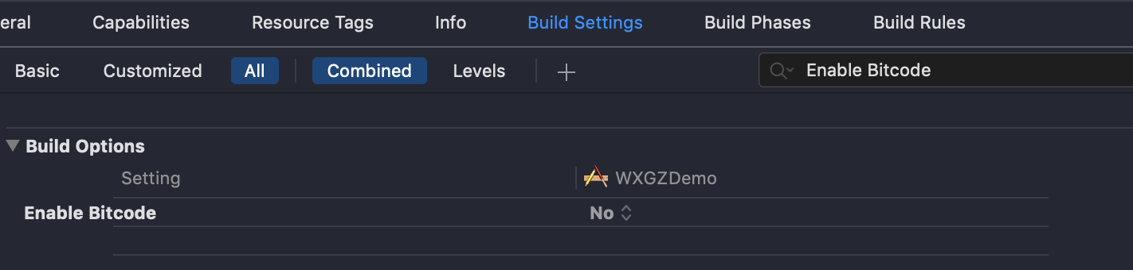2、在你的工程文件中选择 Build Setting，在"Enable Bitcode"栏选择 NO。见图2-2-2

图2-2-2

## 2.3、数据采集SDK对接

1、在AppDelegate.m文件里面导入SDK头文件

#import <MTSSSecSDK/MTSSSecSDK.h>

2、初始化SDK

在AppDelegate.m文件didFinishLaunchingWithOptions方法中初始化SDK

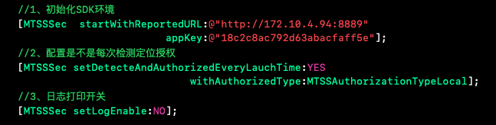

图2-3-1

# 3、FAQ

## 3.1、网络请求失败

如果你的 App 基于 iOS 9.0 编译，那么为了适配 iOS 9.0 中的 App Transport Security(ATS)对 HTTP 的限制，在 App 对应的 Info.list 中添加如下配置。（如果采用https方式则无需进行配置）

<key>NSAppTransportSecurity</key>

<dict>

<key>NSAllowsArbitraryLoads</key><true/>

</dict>

## 3.2、授权失败处理

首次启动用户拒绝推送或定位授权后，在 AppDelegate.m 的 didFinishLaunchingWithOptions 方法内加入 SDK 提供接口方法，可设置每次启动 App 时开启检测并提示去设置的授权弹框。（注：默认授权弹窗只在首次运行 App 弹出一次，特定的授权类型在设置 YES 之后，如果检测到未授权，每次启动 App 都会弹窗提示用户去设置）

具体设置如下图3-2-1所示:



图3-2-1

## 3.3、崩溃分析日志异常

发生崩溃以后，在管理中心并没有找到崩溃日志。可能是由于以下4种情况造成：

1.崩溃以后没有重新启动app，因为崩溃的时候来不及发送崩溃日志给服务器。所以需要重新启动app来进行网络请求发送日志到服务器。

2.iOS 捕获异常的函数NSSetUncaughtExceptionHandler()被其他的崩溃收集类覆盖。导致威胁感知SDK捕获不到NSSetUncaughtExceptionHandler的回调消息。解决的办法是找出其他的崩溃收集类，再其捕获异常的时候先判断是否已经有其他的handle已经设置。可以先将该handle保存，然后将在收集完成异常以后回调该handle。如图3-3-2、3-3-3所示

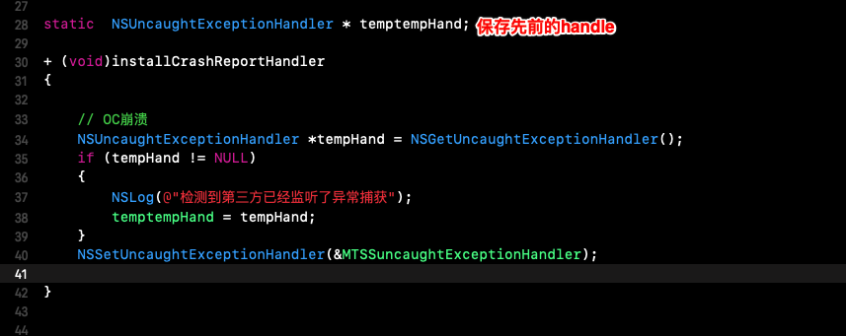

图3-3-2

图3-3-3

3.没有连接网络，导致日志没法上报。

4.发生崩溃的时候app还是断点状态，导致无法保存崩溃信息，放开断点即可完成崩溃信息收集。